Woche vom 09.08-14.08.2021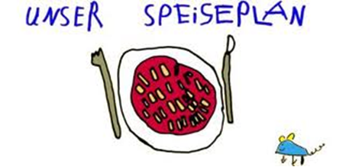.-

Woche vom 09.08-13.08.2021

Montag:

Tortellini in Spinatsoße

Dienstag:

Blumenkohl-Gerste Auflauf

Mittwoch:

Maultaschen

Donnerstag:

Mini Pizza

Freitag:

Nudeln mit Lachssoße

Frühstück und Mittagessen je 3,00 Euro

